As relações entre Ficção Científica, História da Ciência e Educação Científica

Rafael do Nascimento Sorensen¹, Ricardo Roberto Plaza Teixeira²

¹Graduando no curso de Licenciatura em Física, bolsista de iniciação científica, IFSP, Câmpus Caraguatatuba. e-mail: rafael.sorensen@aluno.ifsp.edu.br
² Doutor em Física pela USP e Docente, IFSP, Câmpus Caraguatatuba. e-mail: rteixeira@ifsp.edu.br

Resumo: Este trabalho analisa a relação entre a Ficção Científica (FC) e a Ciência ao longo da história, e como a FC inspirou diversos avanços na ciência e tecnologia. Submarinos, viagens à lua, cartões de crédito, vídeo conferências, entre diversos outros avanços tecnológicos, comuns no nosso dia a dia, foram previstos pela FC, e assim podem ter influenciado pessoas a desenvolverem as novas tecnologias associadas. A FC é um gênero conhecido por extrapolar a ciência da época, e isso foi muito utilizado por diversos autores de obras literárias, filmes e séries: muitas destas obras excederam a situação tecnológica e científica do seu tempo, frequentemente prevendo tecnologias que hoje são consideradas necessidades básicas para a maioria das pessoas. Isaac Asimov, famoso escritor de FC, é uma das pessoas mais conhecidas a este respeito; durante várias entrevistas, ele fez diversas previsões sobre como a tecnologia estaria no futuro e muitas destas previsões se concretizaram posteriormente. Ele também é conhecido pelas Leis da Robótica que criam diretrizes para possibilitar a convivência de inteligências artificiais com os seres humanos. Apesar de terem sido criadas no contexto de um conto de FC, as leis da robótica têm embasamento científico e diversos cientistas seguem essas leis quando estão criando inteligências artificiais. Constatamos em nossos trabalhos de pesquisa em educação e divulgação científica que a FC pode ser utilizada de modo positivo no ensino, ao permitir contextualizar conteúdos científicos, bem como motivar estudantes para campos de conhecimento relacionados às ciências naturais.

Palavras–chave: ciência. ficção científica. história da ciência. história da ficção científica. previsão.

Linha Temática: História da Ciência e Tecnologia (HCT).

1 INTRODUÇÃO

Stephen Hawking, na introdução do livro “A física de Jornada nas Estrelas” (KRAUSS, 1996, p. 15), afirma que: “A ficção científica de hoje frequentemente é o fato científico de amanhã. Seguramente vale a pena investigar os fundamentos da Física sobre os quais Jornada das Estrelas se apoia. Restringir nossa atenção aos assuntos terrestres seria limitar o espirito humano. ” Assim sendo, há uma interrelação intensa entre a ficção científica (FC) e a História da Ciência e da Tecnologia que vale a pensa ser analisada na perspectiva da educação científica.
A FC teve o seu início como um gênero literário em 1818, quando o livro intitulado “Frankenstein”, escrito por Mary Shelley foi publicado; considerada uma das primeiras obras de FC, no ano de 2018 esta obra faz 200 anos e, de acordo com Piassi (2007), Frankenstein talvez seja a primeira obra a captar com indiscutível clareza a preocupação com os caminhos trilhados pelo progresso científico, um sinal nítido de que a ciência e suas consequências, tantos as desejáveis quanto as perniciosas, estavam ingressando na pauta das indagações fundamentais do cidadão comum sobre a vida. De acordo com Jon Turney (1998), Frankenstein também se relaciona com a evolução da ciência e as fronteiras éticas que surgem, abordando temas como fertilização in vitro e clonagem do ser humano: assim, a FC evolui interagindo com a ciência de sua época.
A tecnologia também é um fator presente na FC desde sempre. Em 1969, Neil Armstrong, Edwin ‘Buzz’ Aldrin e Michael Collins, foram os primeiros homens enviados à lua, porém, a FC previu esse acontecimento cerca de 100 anos antes de realmente acontecer, na obra “Da terra à lua”, um romance de FC escrita pelo francês Júlio Verne e publicado em 1865, no qual se é contada a história da construção de um enorme canhão que atira um projétil tripulado em direção à lua, com uma equipe de três pessoas, por coincidência, uma quantidade de tripulantes igual à da missão Apollo 11. Esse conto inspirou o primeiro filme de FC, “Le Voyage dans la lune” (“Viagem à Lua”) produzido em 1902 por George Méliès e que está disponível para ser assistido em <https://www.youtube.com/watch?v=_FrdVdKlxUk>. Em 1968, um marco muito importante para a FC foi o lançamento de “2001: Uma odisseia no Espaço”, filme dirigido por Stanley Kubrick com uma história baseada em um conto escrito por Arthur C. Clarke que é considerado um dos pais da FC. O filme aborda a evolução do ser humano desde a pré-história e o seu fio condutor é uma viagem espacial; ele contém diversas previsões de tecnologias existentes nos dias de hoje, como vídeo conferência, tablet, sistema de entretenimento a bordo de aviões e inteligência artificial, tecnologias comuns agora no nosso dia a dia. Tecnologias diferentes são bem comuns em diversas obras de FC que frequentemente inspiram o surgimento de novas ideias. Isaac Asimov, que é considerado um dos maiores escritores de FC, escreveu diversos livros que abordam didaticamente temas associados às diferentes ciências naturais. Em seu livro “Eu, Robô”, ele cria as Leis da Robótica, que são três diretrizes com o objetivo de possibilitar a convivência de inteligências artificiais com os seres humanos de maneira pacífica. A 1ª Lei diz que um robô não pode ferir um ser humano, ou deixar que um ser humano sofra um mal. A 2ª Lei diz que um robô deve obedecer às ordens que lhe sejam dadas por seres humanos, a não ser que a ordem entre em conflito com a 1ª lei. Já a 3ª Lei diz que um robô deve proteger sua própria existência, desde que tal proteção não entre em conflito com alguma das leis anteriores. Mais tarde, Asimov acrescentou a Lei Zero, que ficaria acima de todas as outras três leis: um robô não pode causar mal a humanidade ou, por omissão, permitir que a humanidade sofra algum mal. Apesar de ser algo criado para uma obra de FC, as Leis da Robótica possuem um embasamento científico, o que fez com que diversos cientistas as seguissem em seus trabalhos de desenvolvimento de inteligências artificiais. Outro ponto interessante, é a visão de Asimov sobre inteligências artificiais, em uma época em que a tecnologia era bem básica. Mesmo tendo diversas obras de FC mostrando o avanço na tecnologia como algo ruim, Asimov no prefácio do livro “Histórias de Robôs – Volume 1”, aborda o medo que o homem tem dos autômatos, intitulando esse medo como um “complexo de Frankenstein” ou “tecnofobia”; ele também explica que esse medo sempre existiu e que a aceitação de novidades é relativamente lenta na história da humanidade. Porém, Asimov sempre viu o avanço tecnológico de maneira positiva. Em 1988, Asimov deu uma entrevista para Bill Moyers no programa de TV “World of Ideas” (“Mundo de ideias”), na qual ele prevê a Wikipedia, imaginando que no futuro seria possível cada aluno poder ter um computador, entrar em uma biblioteca virtual, e pesquisar a respeito do assunto que desejar. Nesta entrevista, Asimov também afirmou que isso seria um passo muito importante para melhorar o ensino, pois possibilitaria que cada aluno pudesse aprender em seu ritmo, o que é comum pelo uso de uma miríade de sites da internet.
A FC evolui junto a ciência e tecnologia, inspirando muito dos avanços tecnológicos que surgem. Diversas tecnologias que utilizamos no dia a dia já estiveram em obras de FC antes de existirem na vida real. Um exemplo são os submarinos: Júlio Verne publicou, em 1870, a obra “20 mil léguas submarinas”, na qual é apresentado o Náutilus, um submarino que possibilita aventuras abaixo da água. No mundo real, os primeiros submarinos foram criados muitas décadas depois disto. Já no conto intitulado “O dia de um jornalista americano no ano 2889”, publicado em 1889, Júlio Verne previu a utilização de vídeo conferências; 75 anos depois, a empresa AT&T apresentou o Picturephone na feira mundial de 1964 em Nova York, o primeiro aparelho que possibilitava uma chamada de vídeo, tecnologia que evoluiu bastante e hoje em dia está em nossos bolsos.
É possível utilizar a FC como uma ferramenta educacional para permitir a contextualização de conteúdos científicos. Normalmente, os alunos não possuem tanto interesse em livros e manuais didáticos de física e outras ciências, mas podem ter um interesse acentuadamente maior por obras de FC: então é possível utilizar a FC com sucesso e de diversas maneiras na educação científica. De acordo com a teoria de processamento da informação, a aprendizagem necessita que o sujeito integre as novas informações aprendidas nos conhecimentos já possuídos, ou seja, na sua memória a longo prazo (BORKOWSKI; MUTHUKRISHNA, 1992). Deste modo, podemos também empregar a FC com o conhecimento já obtido e integrar as novas informações relacionadas a esse conhecimento. Por exemplo, em filmes da franquia “Guerra nas Estrelas”, o personagem Han Solo, cita algumas vezes que sua nave Millenium Falcon já fez o percurso Kessel em menos de 12 parsecs: nesse exemplo é possível utilizar a FC para ensinar unidades astronômicas de distância, utilizando um conhecimento prévio e também analisando um erro conceitual.

2 MATERIAL E MÉTODOS
Os resultados desta pesquisa foram obtidos durante a realização de uma palestra sobre a FC e o Ensino de Física, durante o primeiro semestre de 2018, em dois momentos: para alunos do ensino técnico integrado com o técnico em informática do IFSP-Câmpus Caraguatatuba e para alunos de ensino médio de uma escola estadual situada no município de Santa Branca no estado de São Paulo. Estas atividades envolveram apresentações sobre a FC, sua origem, sua história e os subgêneros existentes; elas abordaram também alguns conteúdos científicos que aparecem em diversas obras de FC, como por exemplo: buracos de minhoca, viagem na velocidade da luz, unidades astronômicas, dobra do espaço-tempo, entre outros. A explicação de determinados conteúdos científicos foi feita associando-os a alguma obra de FC. Foi dada preferência para filmes de FC, por serem um ótimo auxílio visual em explicações sobre conteúdos científicos. As apresentações também destacaram a importância de ter autores de FC com conhecimentos sólidos sobre ciência, como foi o caso do astrônomo Carl Sagan que é muito conhecido pelos seus trabalhos de divulgação científica e pela série Cosmos. Muitos filmes de FC contam também com o apoio de consultores científicos. Os filmes “Contato” (lançado em 1997, dirigido por Robert Zemeckis e baseado em um livro de FC escrito por Carl Sagan que foi publicado em 1985) e “Interestelar” (lançado em 2014 e dirigido por Christopher Nolan) contaram com o apoio do físico teórico Kip Thorne como consultor científico, cientista este que em 2017 foi laureado com um prêmio Nobel de Física, por suas contribuições decisivas para o detector LIGO (Observatório de Ondas Gravitacionais por Interferômetro Laser) e a observação de ondas gravitacionais.
No final das apresentações foi entregue aos alunos um questionário com algumas perguntas sobre a utilização da FC no ensino, perguntando se o aluno tem o costume de ler ou assistir FC, se algum professor já utilizou a FC em sala de aula e se o aluno se interessa por temas científicos.

3 RESULTADOS
Durante a execução deste trabalho, obtivemos 80 questionários respondidos, 50 destes por estudantes da turma de ensino médio integrado do IFSP-Câmpus Caraguatatuba, e os outros 30, da escola estadual Professor Waldemar Salgado, localizada no município de Santa Branca, no estado de São Paulo. As respostas dadas pelos alunos foram analisadas buscando saber como a Ficção Científica (FC) foi utilizada no ensino na formação de cada um, em quais disciplinas isto ocorreu e como a FC ajudou os alunos a entenderem certos conceitos científicos.
Uma pergunta fundamental do questionário que os alunos do ensino médio responderam logo após terem assistido a palestra sobre o uso da FC no ensino de física, foi se algum professor já utilizou a ficção científica para explicar algum conteúdo escolar e em qual disciplina isto ocorreu: 45% dos alunos responderam que nunca passaram pela experiência de um professor usar a FC para explicar algum conceito científico. Entre os que responderam positivamente, as disciplinas citadas, em que isto ocorreu, foram: arte, biologia, ciências, filosofia, física, geografia, história, inglês, química e matemática; é interessante perceber a diversidade de disciplinas nas quais a FC foi utilizada, e notar que a maior porcentagem ocorreu na Física com 23%, seguida por Ciências com 12% e História com 7%.

Figura 1 – Resultados à pergunta “Se algum professor já utilizou a Ficção Científica para te explicar algum assunto, isto ocorreu em qual disciplina?”

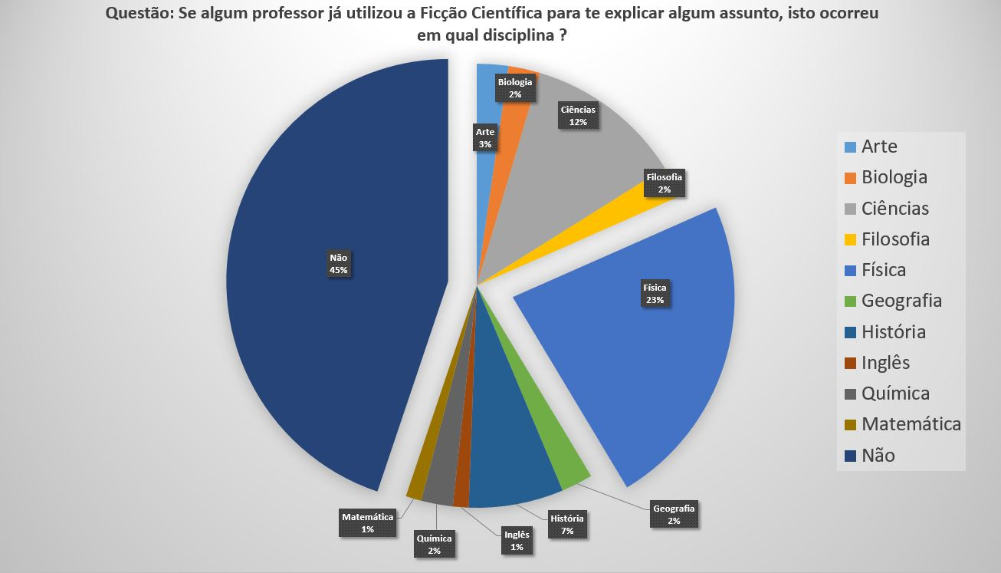

Outra pergunta importante deste questionário foi sobre se ao assistir um filme ou ler um livro de FC, o aluno se interessava pela parte científica da obra: o intuito foi saber se o aluno realmente se interessa pela parte científica da obra, ou se apenas assiste/lê a obra como entretenimento, sem qualquer interesse pela parte científica; 5% dos alunos responderam que não tinham qualquer interesse pela abordagem científica da obra, 17% tinham pouco interesse, 41% tinham um razoável interesse e 36% tinham muito interesse pela obra. Assim uma maioria afirmou que se interessa pelo menos razoavelmente pelos temas científicos abordados por obras de FC; isso é um resultado muito importante pois indica que é possível utilizar a FC de uma maneira que incentive o aprendizado de conteúdos científicos para os alunos.
Figura 2 – Resultados das respostas à pergunta “Ao assistir um filme ou ler um livro de Ficção Científica, o quanto você se interessa pela parte científica da obra?”

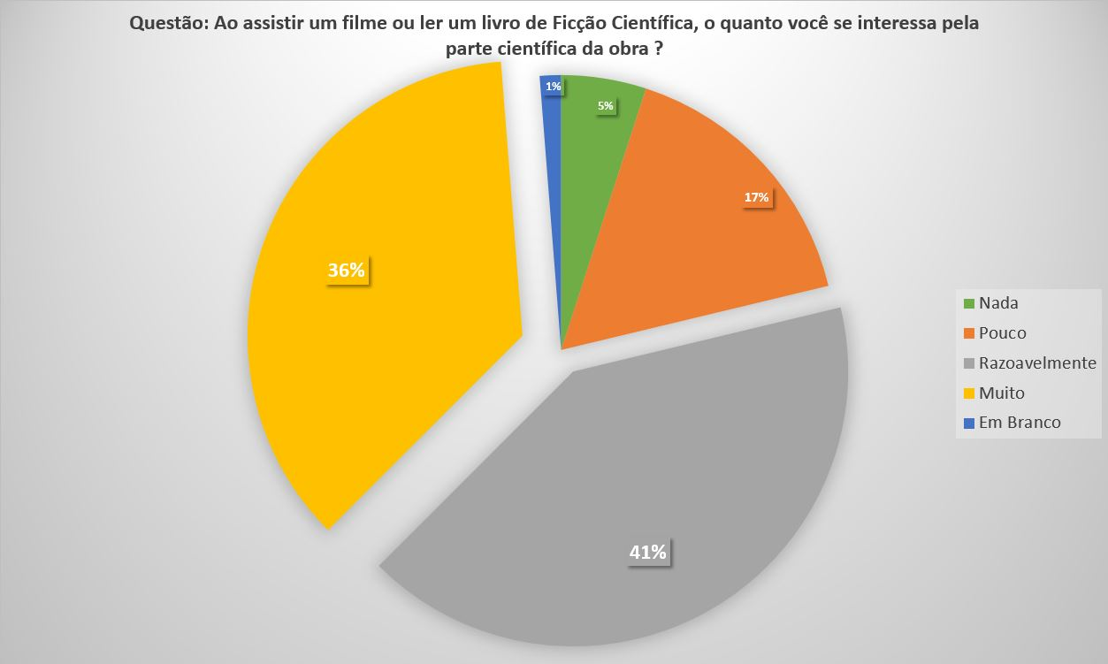

Além dessas duas questões, foram feitas outras perguntas no questionário. Uma teve o objetivo de saber quais as obras de FC pelas quais os alunos possuem interesse, e ficou clara a importância dos filmes da franquia “Guerra nas Estrelas”, que foram os mais citados pelos alunos (30%); em seguida apareceu o filme “Interestelar” com 16% de citações; outras obras citadas foram: Jornada nas Estrelas, Dr. Who e Gravidade. Quando foi perguntado para os alunos se eles acreditam que a FC pode ser utilizada para incentivar os alunos a se interessarem por temas científicos ocorreram apenas 3 (4%) respostas negativas.

4 CONCLUSÕES
Essa pesquisa permitiu analisar a possibilidade da utilização da Ficção Científica (FC) na educação. As respostas indicaram que isto pode ser feito não apenas no ensino de Física, mas também em outras disciplinas. A utilização da FC em conjunto com a História da Ciência e Tecnologia se mostrou uma possibilidade real em termos educacionais. A história da FC tem uma relação bem próxima com a evolução da ciência e tecnologia e isto por si só pode de diferentes formas ser incorporado como uma ferramenta didática de diversas formas. A popularização da FC pode ajudar a inspirar novas tecnologias e novos cientistas e a inserção da FC em atividades de sala de aula, de diversas maneiras pode incentivar os alunos a estudarem e se interessarem mais pelas áreas das ciências naturais.
AGRADECIMENTOS
Agradecemos à Fundação de Amparo à Pesquisa do Estado de São Paulo (FAPESP) pela bolsa de iniciação científica concedida a R. N. S., coautor deste trabalho.

REFERÊNCIAS

BORKOWSKI, J. G.; MUTHUKRISHNA, N.. Moving metacognition into the classroom; “working models” and effective strategy teaching. In: PRESSLEY, M. HARRIS, K.R.; GUTHRIW, J. T.. Promoting academic competence and literacy in school. San Diego: Academic Press, 1992.
JAMES, Edward. Science fiction in the twentieth century. Oxford: Oxford University Press, 1994.
KRAUSS, Lawrence M. A Física de Jornada nas Estrelas. São Paulo: Makron, 1996.

PIASSI, Luis Paulo de C. Contatos: a ficção científica no ensino de ciências em um contexto sociocultural. São Paulo: Tese de Doutorado – USP, 2007.

ROBERTS, Adam. The history of Science fiction. London: Palgrave Macmillian, 2007.

TURNEY, Jon. Frankenstein's Footsteps: Science, Genetics and Popular Culture. New Haven (USA): Yale University Press, 1998.

